T: Słuchamy się wzajemnie, unikamy konfliktów.
Każdy z nas jest inny, ma inne potrzeby i zainteresowania, które powinniśmy szanować i akceptować.
Czasem bywamy smutni, czasem źli, czasem radośni, czasami się boimy. Mamy do tego prawo. Mówmy bliskim o swoich uczuciach, potrzebach, a wtedy unikniemy konfliktów. Zwracajmy i szanujmy też uczucia innych.

Powiedz co widzisz na zdjęciu.

Wzorując się na poniższych obrazkach emocji, wybierz ten rodzaj emocji, który prezentuje rodzina.
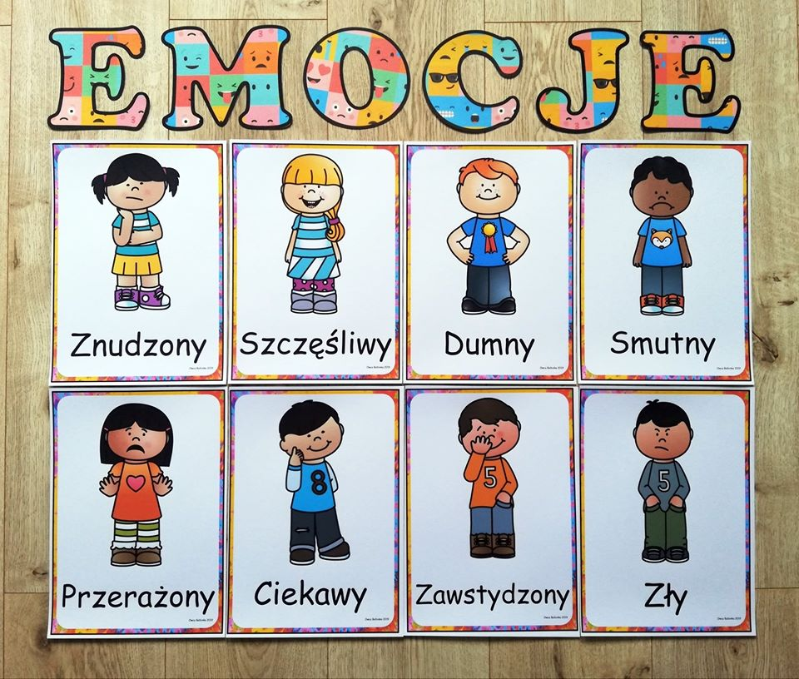

Rozpoznaj i nazwij emocje u tej kobiety. Pokaż, na którym zdjęciu jest zła, na którym wesoła, smutna.

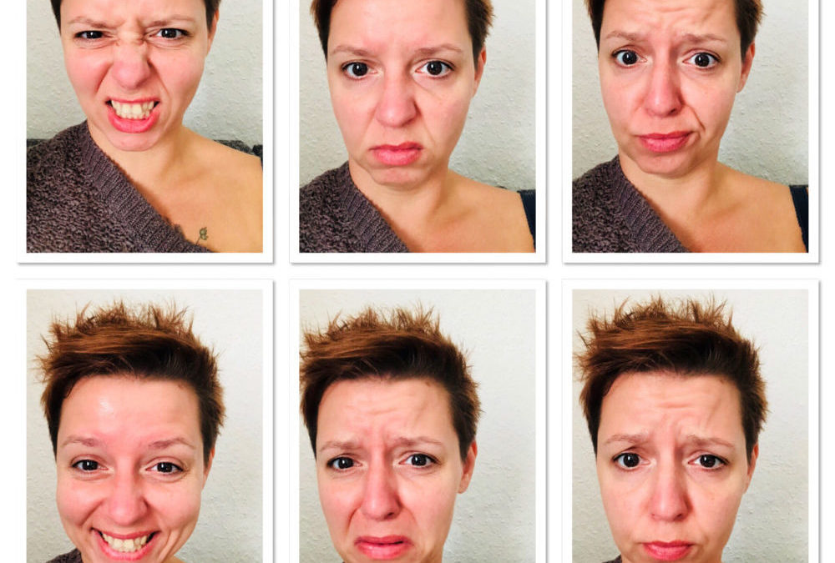
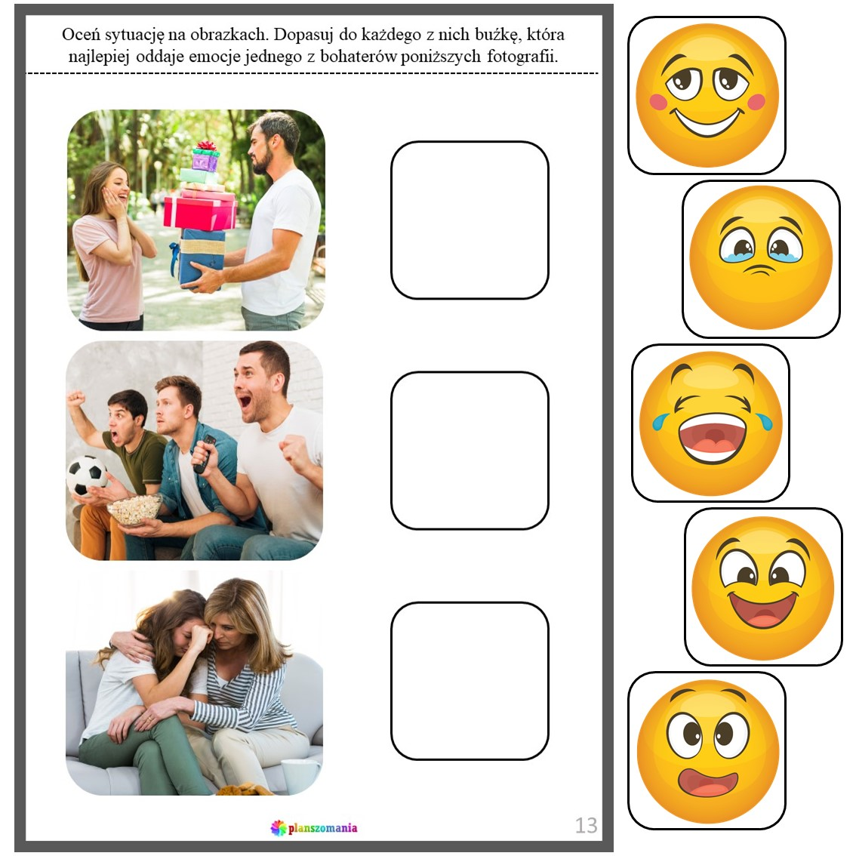

Pokaż na obrazku co ty teraz czujesz. Jesteś wesoły? Może smutny? Powiedz o swoich uczuciach bliskim.

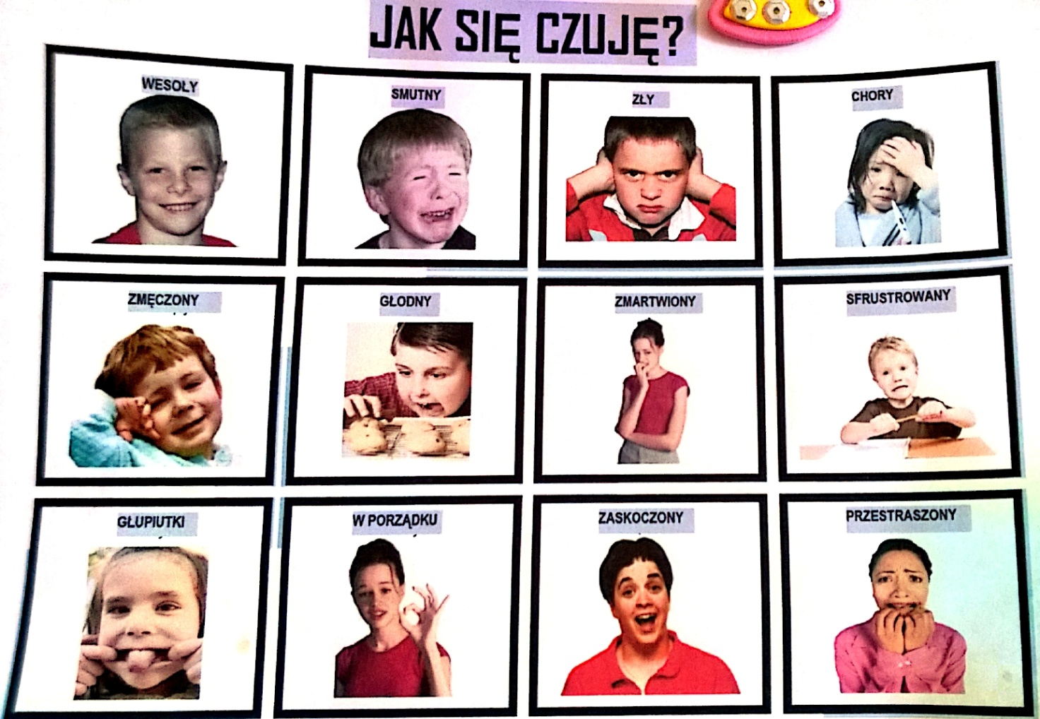

Dziękuję

